DESIGN × AI WORKFLOW
从重复劳动到稳定交付
如何用 AI 工作流重构高频设计需求
以29个小程序首页主题视觉为例，复盘 Prompt、GPTs 到 Skill 的工作流演进
核心观点 自动化的是重复执行，不是设计责任。

30分钟内部分享 · 精简内容稿
正文约25分钟｜交流约5分钟｜12页正文＋3页备用内容

讲述节奏
整场分享只保留一条主线：为什么值得工作流化 → 工作方式如何演进 → 如何实现稳定交付 → 方法怎样迁移。
部分 | 内容 | 建议时间
问题背景 | 为什么首页头图是典型的高频重复需求 | 5.5分钟
方法演进 | 传统AI、Prompt、GPTs与Skill | 10分钟
稳定交付 | 规则沉淀、人机边界与效率验证 | 6.5分钟
方法迁移 | 判断标准、应用范围与总结 | 3分钟
交流 | 问题与补充案例 | 5分钟

使用建议 正文控制在25分钟左右，不逐项展开七份知识文件；详细结构、QA清单和29个主题分类放入附录。

01 封面 约1分钟
页面文案
从重复劳动到稳定交付｜如何用AI工作流重构高频设计需求
讲述重点
今天不重点讲如何生成某一张头图，而是通过一个真实案例，讨论什么样的工作适合被AI工作流化，以及如何让AI从偶然生成走向稳定协作。
核心结论 从识别重复需求，到沉淀设计规则，再到固定执行流程。

02 为什么这个需求值得工作流化 约2.5分钟
页面文案
主题类型 | 数量 | 说明
新春主题 | 2个 | 节点明确、氛围要求高
世界杯主题 | 17个 | 国家和车型变化，基础版式统一
其他主题 | 10个 | 季节、会员、科技、活动等
合计 | 29个 | 随运营节点持续更新

- 固定不变：图片比例、车辆位置、车型结构、页面安全区、品牌气质和验收标准。
- 持续变化：主题、场景、色彩、光影和环境元素。
- 更新时间并不固定，取决于运营更新节点，但同类生产逻辑会持续重复。
核心结论 这不是29个完全独立的设计需求，而是同一套设计规则下的29组主题参数。

03 原来的问题与成本 约2分钟
页面文案
传统流程：理解主题 → 找参考 → 写描述 → 生成 → 检查车辆 → 调整构图 → 修改输出
- 新人需要重新理解历史要求。
- 参考、提示词和修改过程反复发生。
- 车辆与构图失真会带来多轮返工。
- 设计经验依赖个人传递，好结果难以复现。
案例数据 2026年新春主题：新人从0到1使用传统AI设计制作，陆续耗时约5人天。

讲述重点
真正重复的不是单次出图操作，而是围绕图片不断发生的理解、判断、检查和修改。

04 工作方式如何演进 约2分钟
页面文案
阶段 | 解决的问题 | 案例耗时
传统AI制作 | 从0到1完成人工组织 | 约5人天
Prompt | 把当前需求说清楚 | 约1.5人天
GPTs＋知识库 | 让AI长期记住规则 | 约1—2小时
Skill工作流 | 让AI按照流程执行 | 约0.5小时

核心结论 Prompt解决怎么说清楚，GPTs解决怎么记住规则，Skill解决怎么稳定执行。

05 Prompt与GPTs解决了什么 约2.5分钟
页面文案
Prompt | GPTs＋知识库
快速探索主题方向 | 保存车辆、构图、主题和色彩规则
提高单次生成效率 | 减少每次重复解释
依赖个人表达 | 不同主题共享同一视觉基础
规则散落在对话中 | 新人可以直接调用历史规范
好结果难稳定复现 | 执行仍可能遗漏或漂移

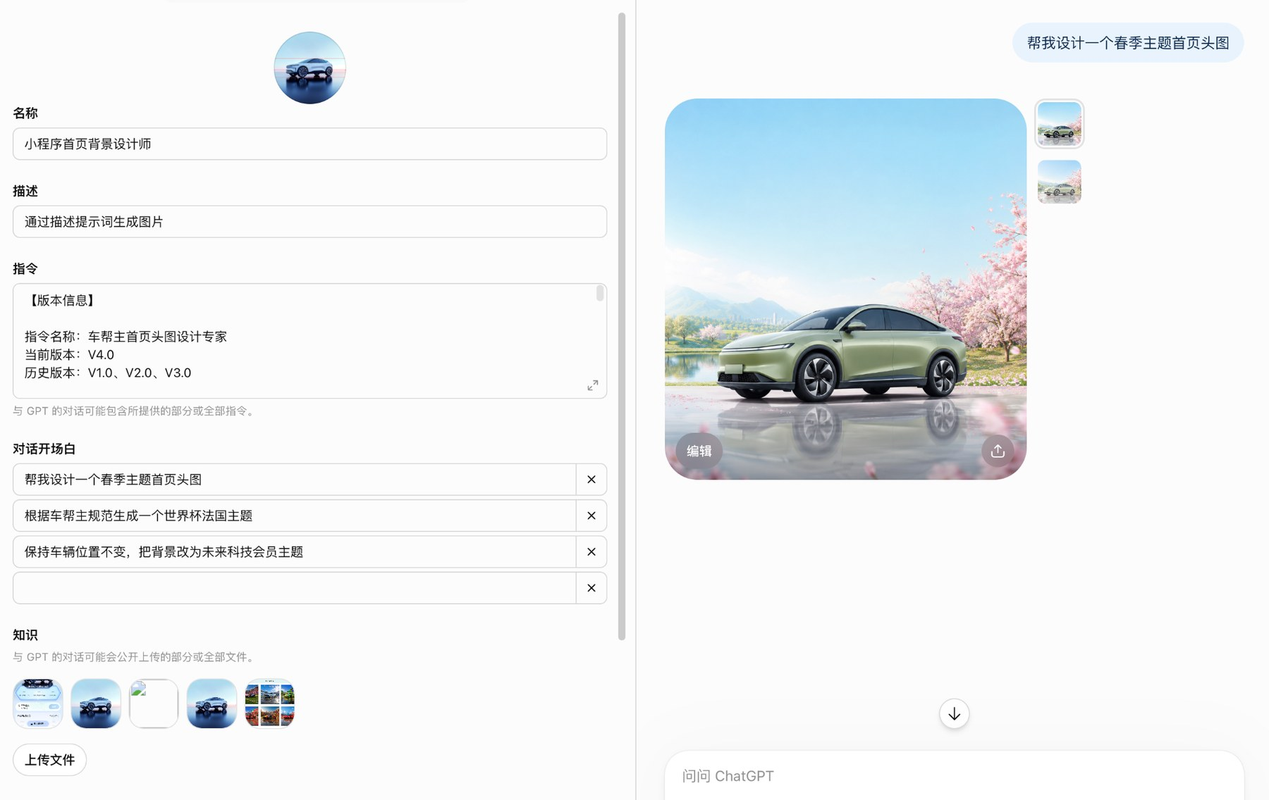
图1｜Prompt阶段：能够快速生成，但规则仍主要依赖个人表达
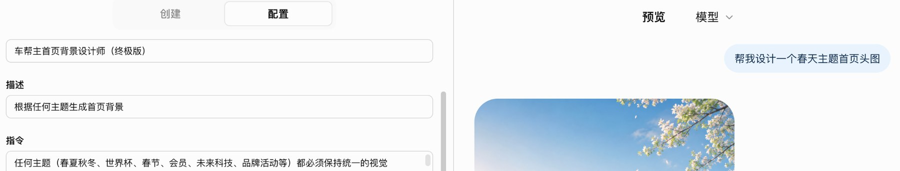
图2｜GPTs阶段：通过知识库保存并调用设计规则
核心结论 GPTs让AI更懂设计，但“知道规则”不等于“稳定执行规则”。

06 Skill工作流如何运行 约3分钟
页面文案
输入主题 → 判断类型 → 加载规则 → 调用资产 → 组合指令 → 生成图片 → 部分自动检查 → 人工验收
- 输入：主题类型、车辆参考、场景要求、输出尺寸和特殊限制。
- 执行：调用规则与资产，组织生成指令，生成并检查部分明确问题。
- 输出：符合基础构图规范、能够继续修改和验收的主题头图。
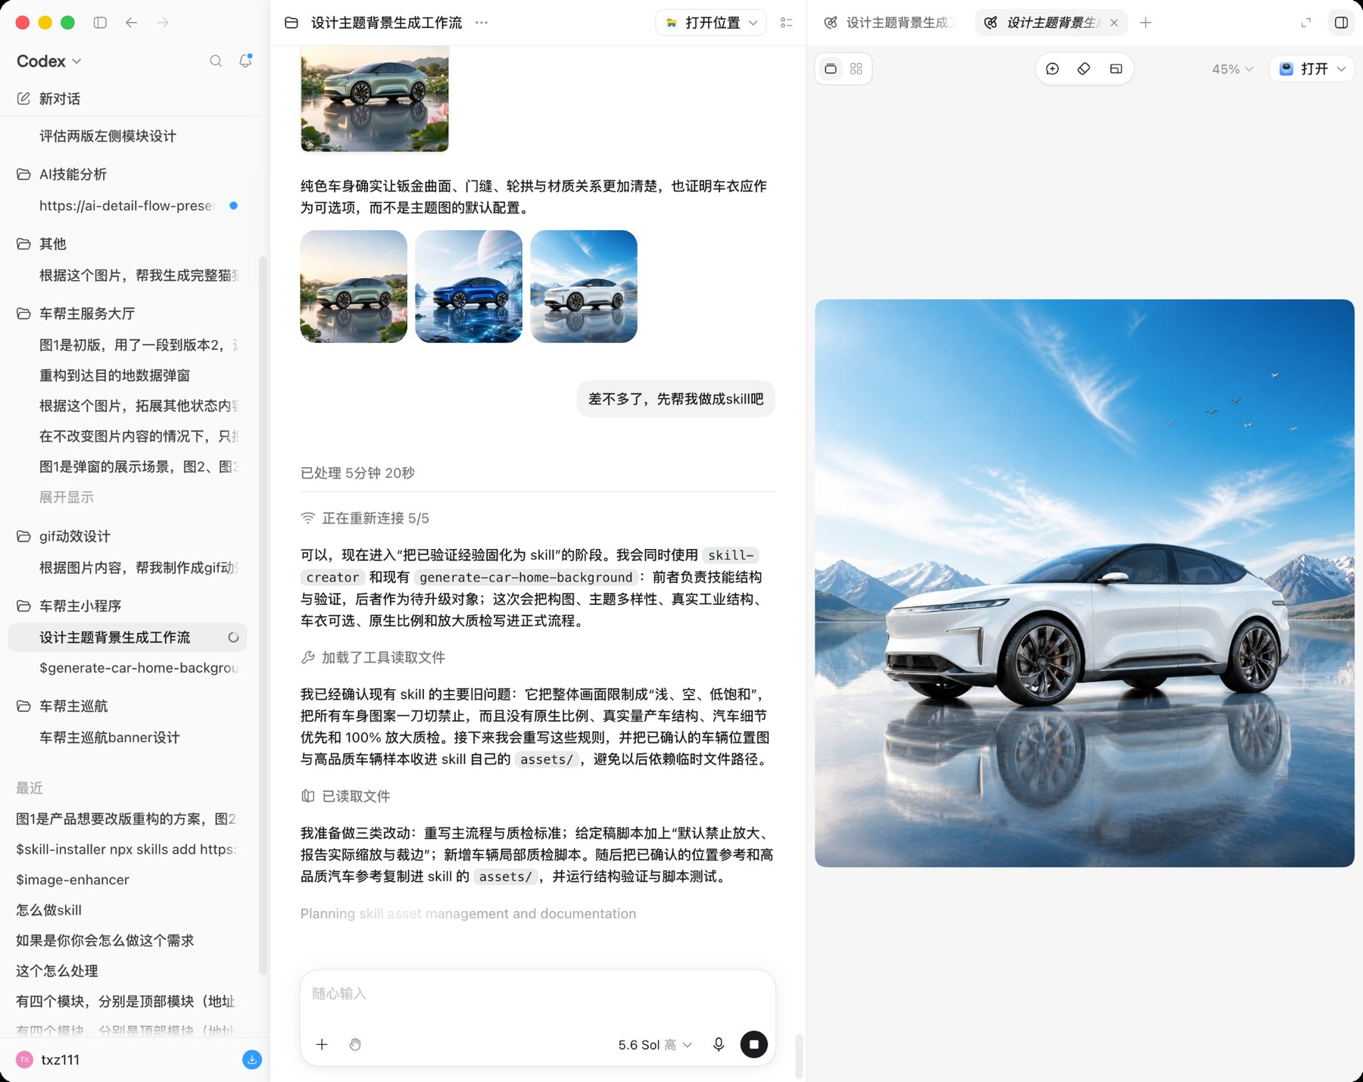
图3｜Skill工作流已跑通：规则、资产、生成与检查进入同一执行过程
核心结论 Skill不是更长的Prompt，而是把理解、生成、检查和修改组织成固定流程。

07 工作流里沉淀了什么 约2.5分钟
页面文案
- 主体规则：车辆型号、比例、结构、视角和材质。
- 版式与品牌规则：车辆位置、页面留白、品牌色彩和视觉气质。
- 主题变量：季节、节日、赛事、场景、光影和环境元素。
- 质量标准：车辆是否失真、构图是否偏移、主题是否准确、结果是否可上线。
核心结论 工作流建设的核心，是把“我觉得不对”转化为“具体哪里不符合标准”。

讲述重点
正文不逐项介绍七份知识文件，只讲四层结构。详细文档名称放在附录，避免讲述过度技术化。

08 自动化到什么程度 约2分钟
页面文案
AI负责 | 设计师负责
读取主题、调用规则和参考资产 | 判断主题表达是否准确
组织指令并执行生成 | 判断品牌气质是否成立
检查部分明确问题 | 检查车辆和画面细节
根据问题重新处理 | 完成最终验收并更新规则

核心结论 当前模式：AI执行＋部分自动检查＋人工最终验收。

自动化的是重复执行，不是设计责任。AI提高执行效率，设计师定义什么是正确。

09 实际效率变化 约2分钟
页面文案
制作方式 | 案例耗时 | 相对传统方式
传统AI制作 | 约40小时 | 基准
Prompt | 约12小时 | 约3.3倍效率
GPTs | 约1—2小时 | 约20—40倍效率
Skill | 约0.5小时 | 约80倍效率

案例观察 在该案例中，传统方式到Skill的单次执行耗时减少约98.8%。

数据说明
人天按每天8小时折算。数据来自2026年新春背景单个案例，不代表全部主题的统一平均值；Skill前期规则建设和资产整理成本未计入单次执行时间。
讲述重点
工作流不是消除成本，而是把每次重复支付的成本，转化为一次建设、持续复用。29个主题为前期建设成本提供了摊薄空间。

10 如何判断下一个需求是否适合工作流化 约2.5分钟
页面文案
- 是否会反复出现？一次性需求可能不值得建设。
- 是否存在稳定不变的规则？没有规则就无法控制结果。
- 变化内容能否被参数化？变量范围越清楚，复用价值越高。
- 是否有明确的质量标准？没有标准就无法判断是否有效。
核心结论 高频重复＋稳定规则＋有限变量＋明确验收＝工作流化价值。

不适合的情况
只发生一次、每次目标完全不同、创意方向高度开放，或前期建设成本高于重复执行成本。

11 这套方法可以迁移到哪里 约1.5分钟
页面文案
- 小程序运营Banner与节日启动页
- 车型主题海报与会员活动视觉
- 品牌社交媒体图片与门店营销物料
- 固定产品或固定IP＋变化场景的营销视觉
核心结论 固定主体与品牌规则＋可变主题参数＋结构化生成流程＋自动检查与人工验收。

12 总结 约1.5分钟
页面文案
- 识别重复需求：找到值得被工作流化的工作。
- 沉淀设计规则：把个人经验转化为结构化知识。
- 固定执行流程：让AI从随机生成走向稳定协作。
核心结论 AI工作流真正自动化的，不是设计判断，而是围绕设计判断反复发生的执行过程。

备用内容｜仅在答疑时展开
以下三页不计入正常25分钟讲述，用于回应关于知识结构、质量检查和主题规模的追问。
附录A｜七份知识文件结构
- Layout System：车辆比例、位置、安全区与页面留白。
- Vehicle System：车型结构、视角、材质、灯组与轮毂。
- Theme System：季节、节日、赛事、会员和科技主题。
- Color System：品牌色、主题色、环境色与明暗关系。
- Brand Visual DNA：真实感、克制程度、科技感与品牌一致性。
- Prompt System：结构化、可组合的生成指令。
- Design QA System：主体、构图、颜色、细节与交付检查。
附录B｜设计质量检查清单
- 主体：车型、车身比例、灯组、轮毂和工业结构是否正确。
- 构图：车辆位置、大小、地面关系和功能留白是否符合母版。
- 品牌：颜色、真实感、克制程度和科技感是否一致。
- 主题：场景、色彩和符号是否能够准确表达当前运营主题。
- 交付：是否存在Logo、车牌、错误文字、脏点或明显生成缺陷。
附录C｜29个主题的规模构成
分类 | 数量 | 工作流价值
新春主题 | 2 | 验证节日氛围和品牌适配
世界杯主题 | 17 | 验证同版式下国家、车型与主题变化
其他主题 | 10 | 验证季节、会员、科技、活动等扩展能力

可直接使用的开场与结尾
开场白（约50秒）
开场 今天分享的不是如何生成某一张头图，而是怎么把重复高频的设计需求，通过AI工作流进行处理。目前首页主题视觉一共有29个主题，它们出现的时间取决于运营节点。表面上主题不同，但车辆、构图、品牌和验收标准高度相似，因此它适合被转化为可复用的AI工作流。

结束语（约40秒）
结尾 这次实践的价值不只是把一个新春主题从约5人天缩短到约0.5小时，更重要的是把分散在个人经验中的设计判断，转化成可以记录、调用、执行和持续优化的团队能力。AI负责重复执行，规则负责约束结果，设计师负责定义标准和最终质量。

